产品说明书
一、产品的展示

TF卡槽
支持FAT32系统的MP3音频文件

显示屏幕
数字可代表：定时，电量，音量
T代表：TF内存卡模式
S代表：听书模式（听书模式没有低音且S亮起，听歌模式有低音效果且不亮起S）
蓝牙模式：ID：QY15
闪电图标：充电中
Typec电源接口
输入功率：5v1a（额定5v400ma）
充电时，数显屏显示电量，绿色闪电亮起

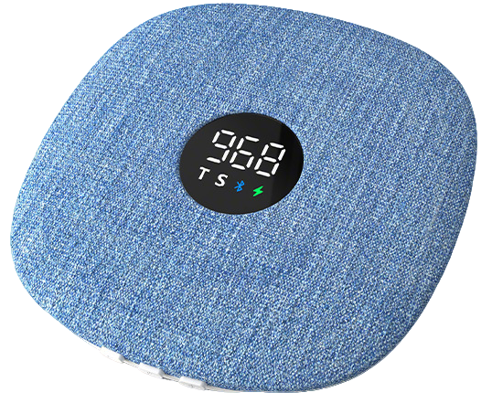
音量加号 +
单击提高音量（数显屏对应提高音节，最高为16）
长按减号切换下一曲目
双击切换TF模式或蓝牙模式，蓝牙ID为：QY15
三击加号按键切换剩余电量页面或定时剩余时间页面

音量减号 -
单击减少音量（数显屏对应降低音节，最低为0）
长按减号切换上一曲目
双击切换音效（听书或音乐模式）听书模式下没有低音，且S亮起
三击减号按键关闭/开启提示音
材质：麻制蒙布（舞龙布）

电源键
长按电源键三秒，开启或关闭音响
播放状态中，单击电源键暂停或继续播放音乐
双击电源键，进入定时设置模式（此时00闪烁，单击音量键加减调节，每次5分钟，调节后单击电源确认定时）
开机状态下，三击电源键切换语音语言（中英文切换）

注：产品超过1分钟不控制将会自动熄灭屏幕，进入省电状态，在任意操作之前，需要任意按下一个按键激活，屏幕亮起后才可进行操作
2.场景示范
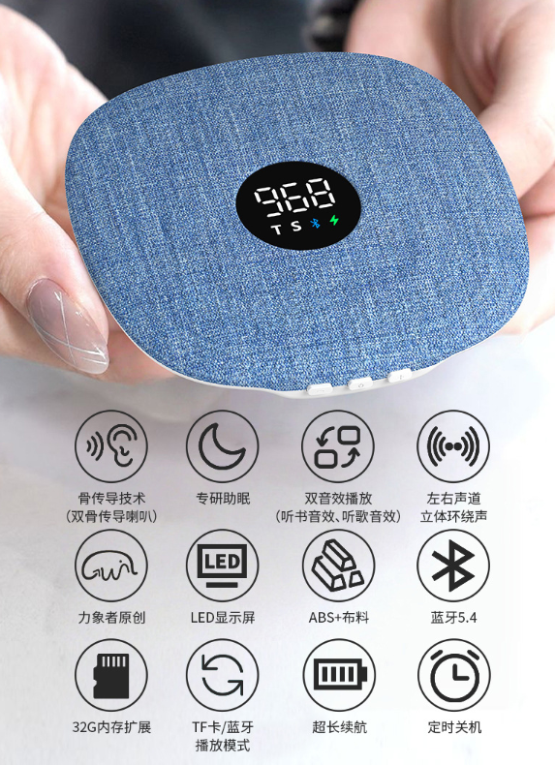
- 包装清单
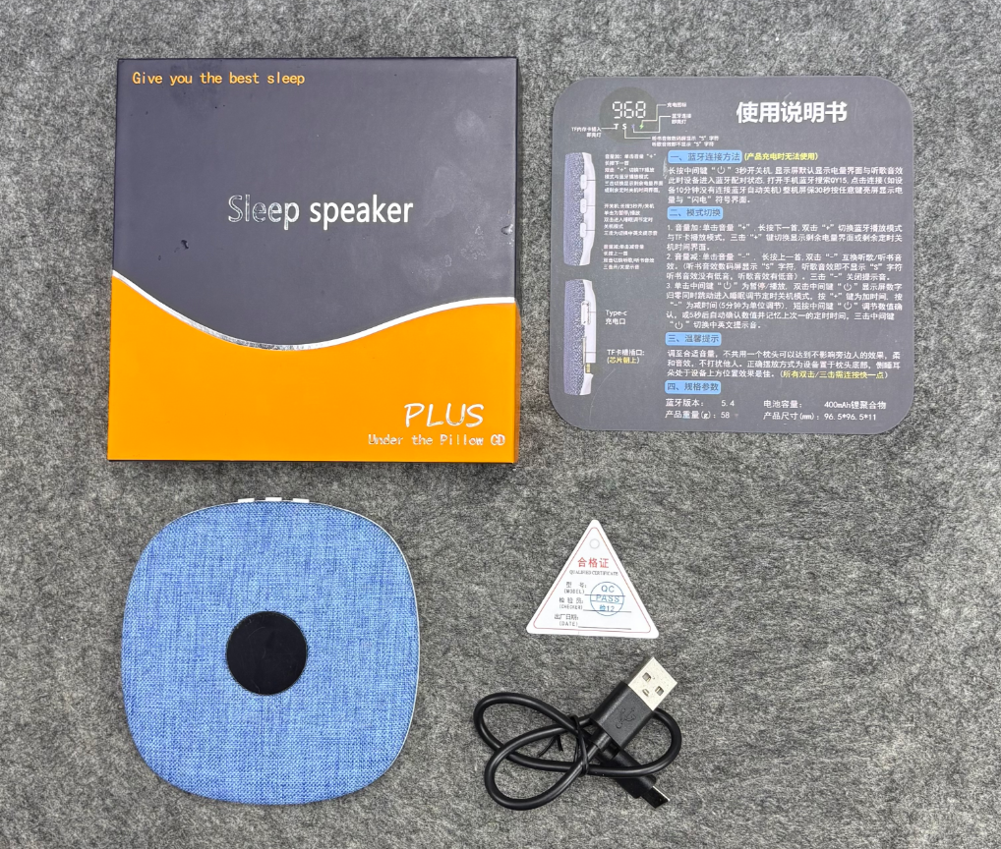
- 使用的说明
1.连接示范
产品使用说明：https://v.douyin.com/nwZLuKs3ZF0/
2.温馨提示
产品Type-C接口输入功率最高5v1a，额定5v400ma，不要使用快充充电，避免高温导致内部芯片融毁或导致其他安全隐患
- 产品的参数
